Lab 05.
THIẾT KẾ LAYOUT WEB NỘI THẤT
Mục tiêu:
- Kết hợp ngôn ngữ HTML & CSS xây dựng hoàn chỉnh Layout Web.
- Chủ đề: Website cửa hàng kinh doanh mặt hàng nội thất
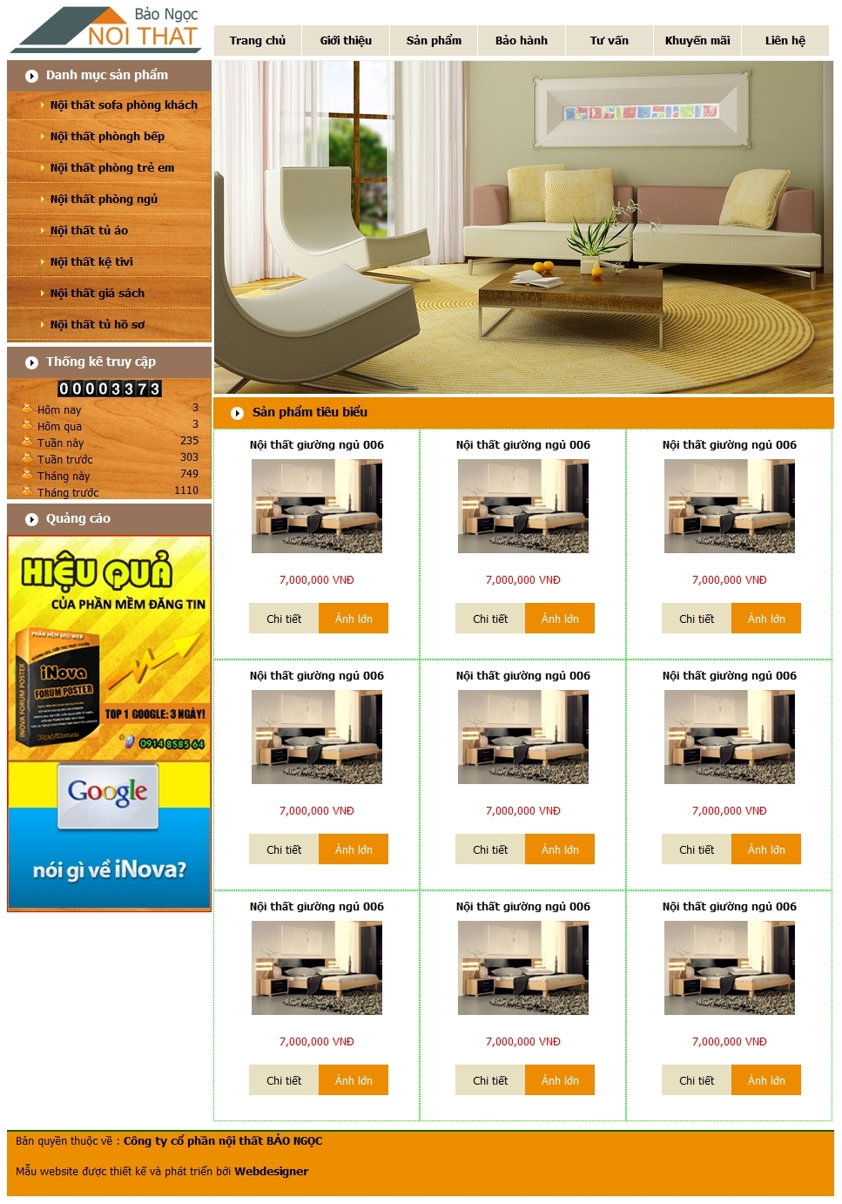
Bước 1 Thiết kế Bố cục chung và header (Banner và Menu)
Index.htm
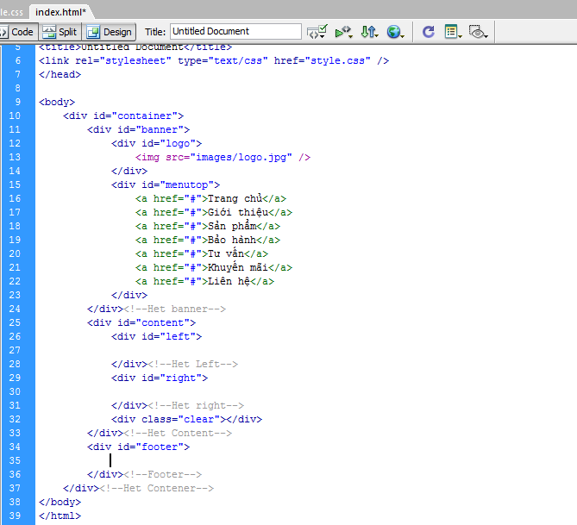
Style.css
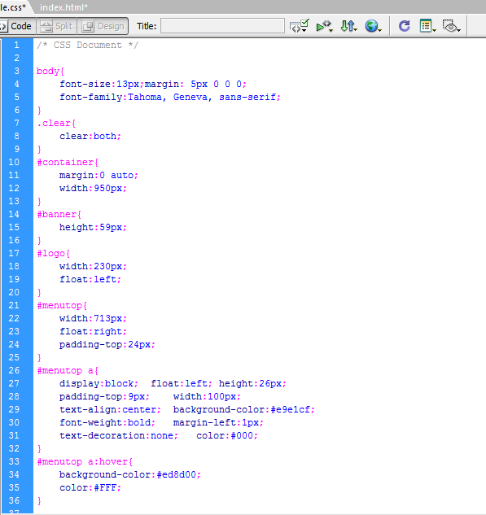
Kết quả:
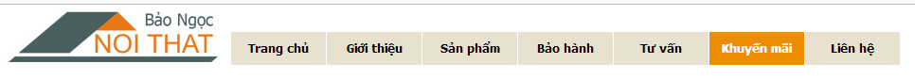
Bước 2. Nội dung nhóm tin vùng trái
Index.htm
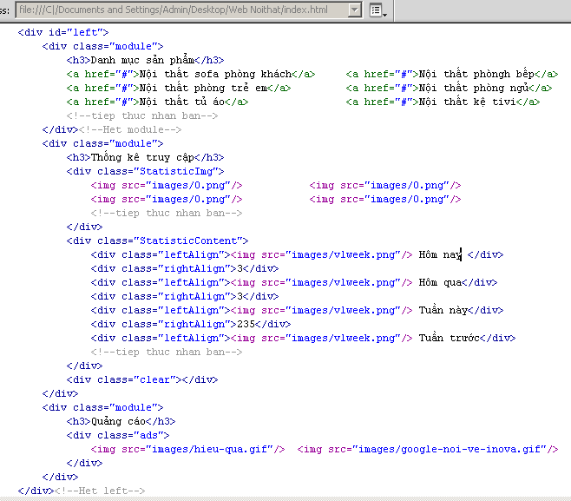
Style.css
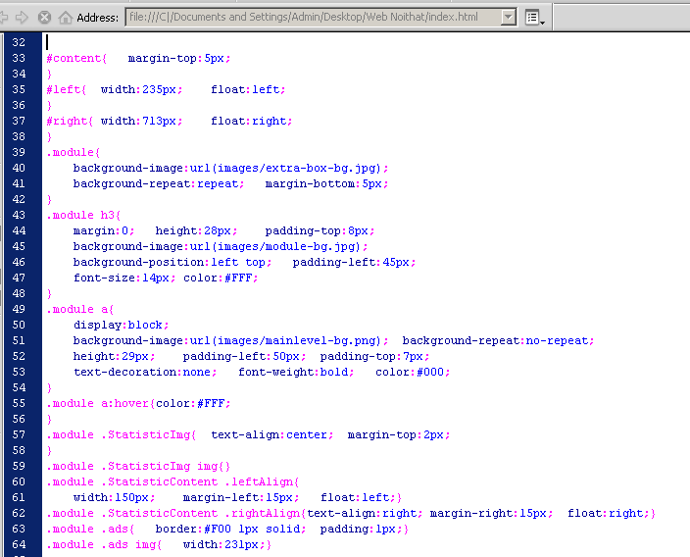
Kết quả:
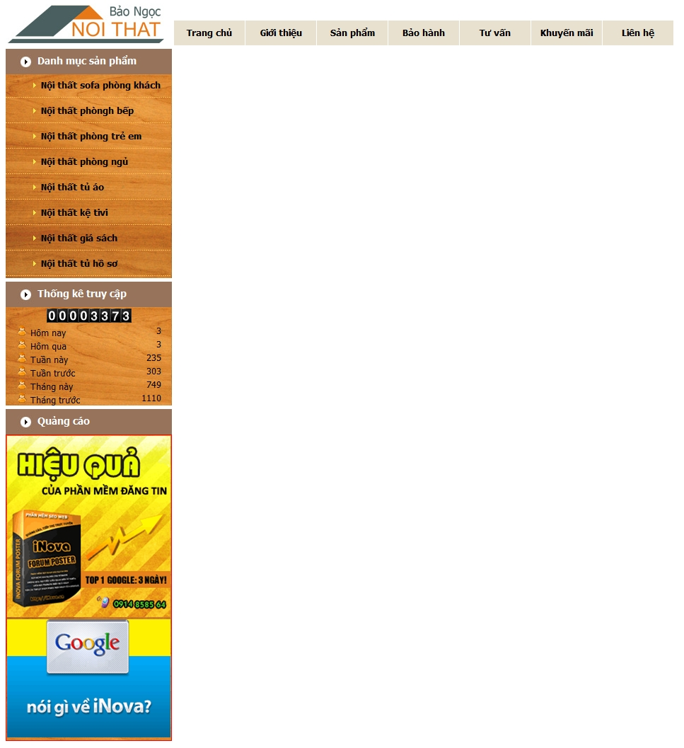
Bước 3: Vùng nội dung bên phải
Index.htm
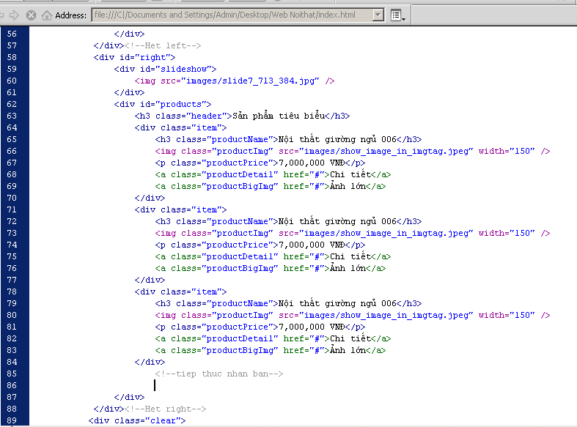
Style.css
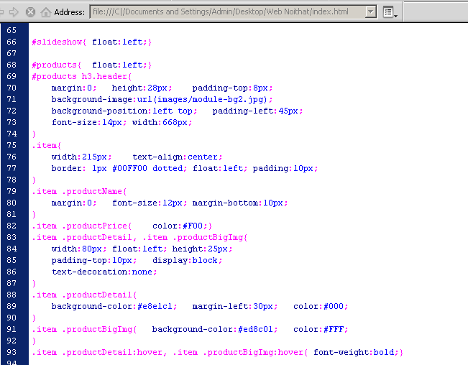
Kết quả:
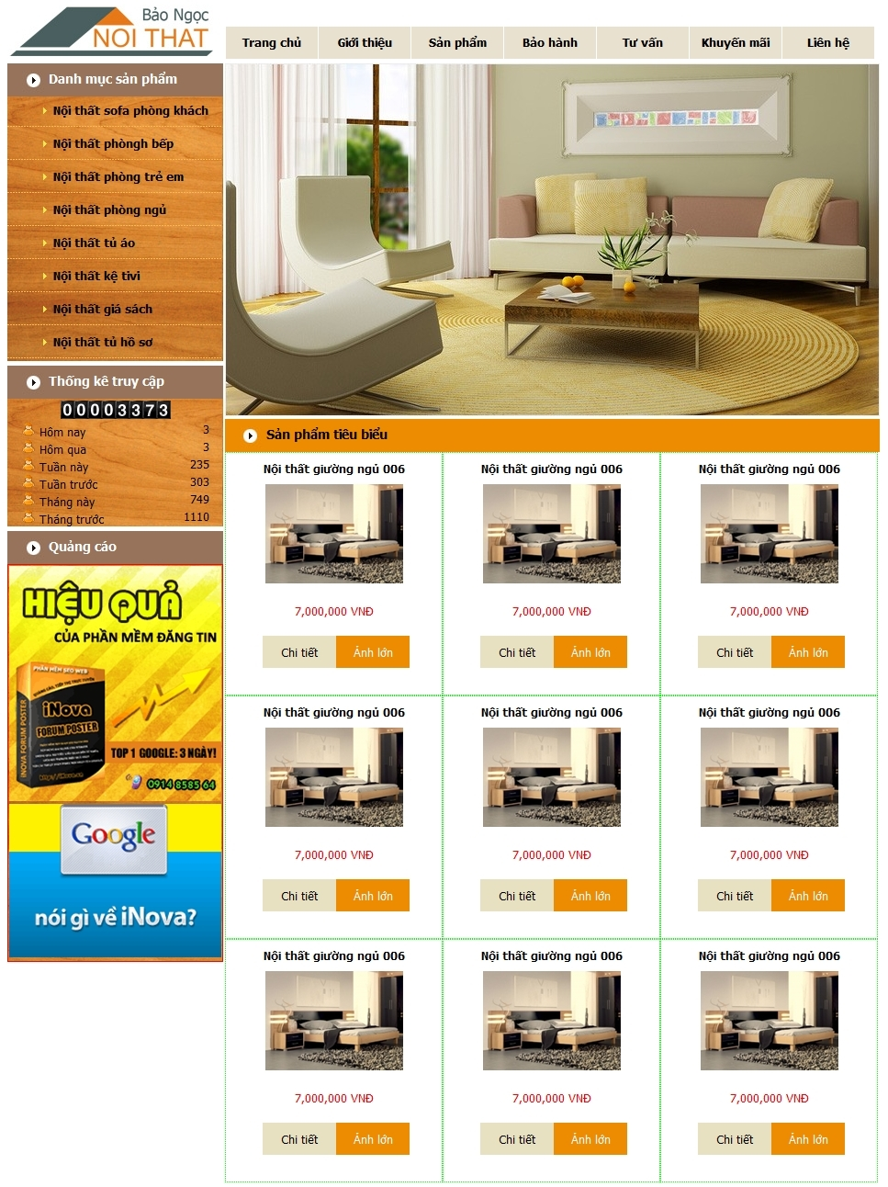

Bước 4: Phần chân trang:
Index.html
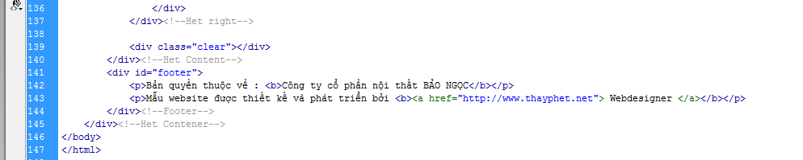
Style.css
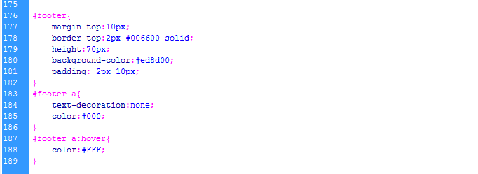
Kết quả:
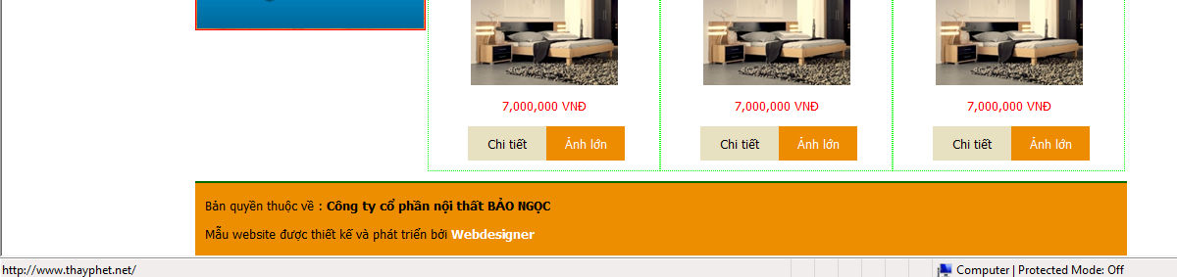
---Hết---

